职业卫生技术报告相关信息公示表
用人单位名称 | 浙江同辉电镀有限公司
用人单位地址 | 乐清市环保产业园B1幢
用人单位联系人 | 王檬
技术服务项目组人员 | 李志豪、叶加会、倪晓林、王春云等
现场调查人员 | 李志豪、叶加会
现场采样/检测人员 | 李志豪、叶加会
用人单位陪同人 | 王檬
采样/检测时间 | 2022年08月15日
报告出具日期 | 2022年10月19日
现场调查、现场采样/检测的图像影像资料 | 详见附件
注：《职业卫生技术服务机构管理办法》第三十一条规定：职业卫生技术服务机构应当自出具职业卫生技术报告之日起二十个工作日内，在本单位网站上公开技术报告相关信息。

技术服务过程影像记录
用人单位名称 | 浙江同辉电镀有限公司 |  | 拍照日期 | 2022.08.15
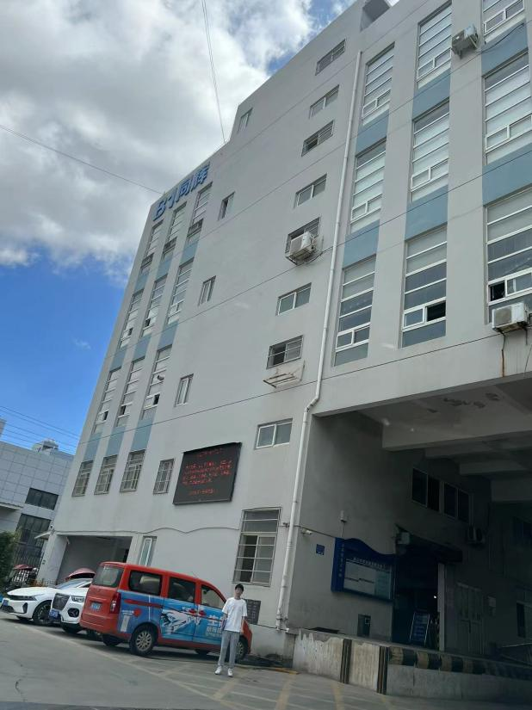 |  | 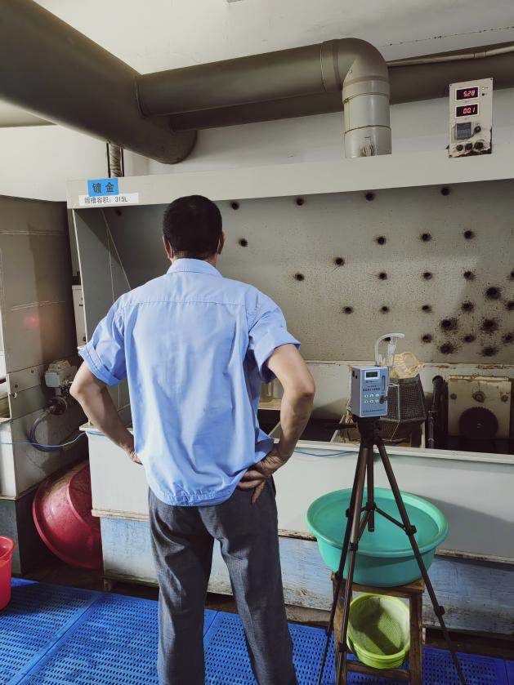
企业大门处 |  | 1L电镀车间镀金岗位
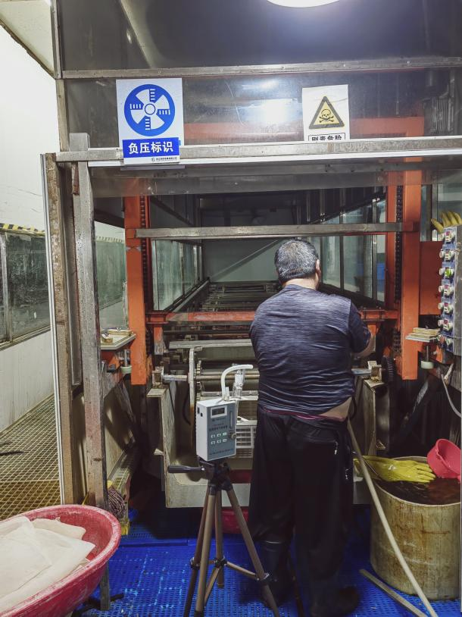 |  | 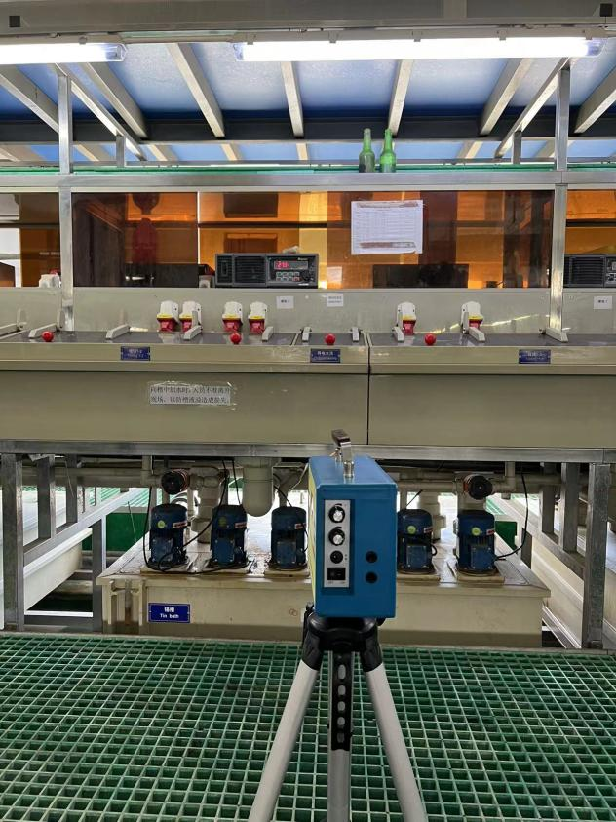
1L电镀车间镀铜线 |  | 2L电镀车间连带镀锡线1镀锡槽

用人单位名称 | 浙江同辉电镀有限公司 |  | 拍照日期 | 2022.08.15
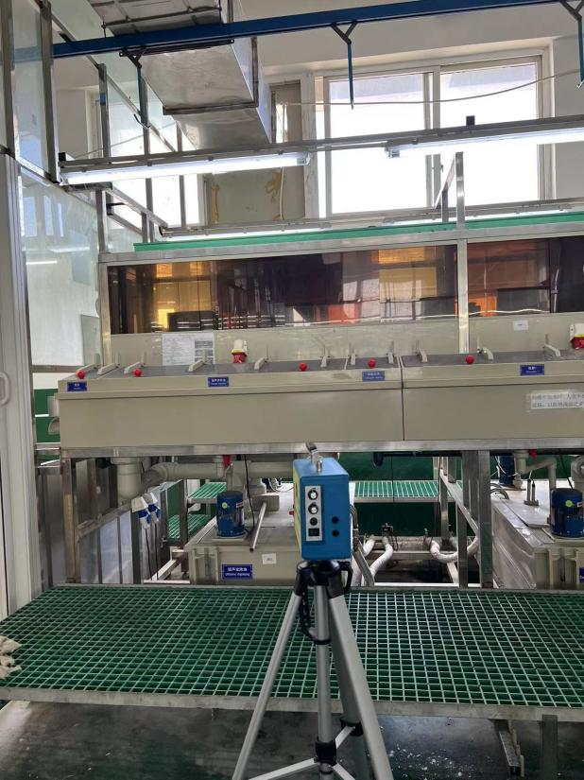 |  | 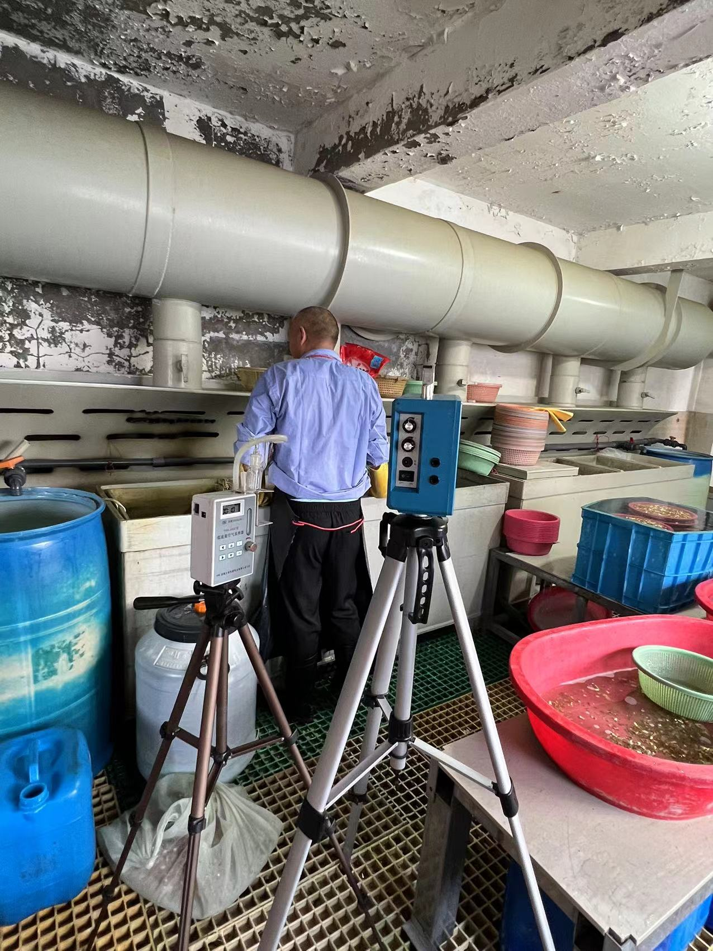
2L电镀车间连带镀锡线4除油槽 |  | 3L电镀车间酸洗间酸洗槽
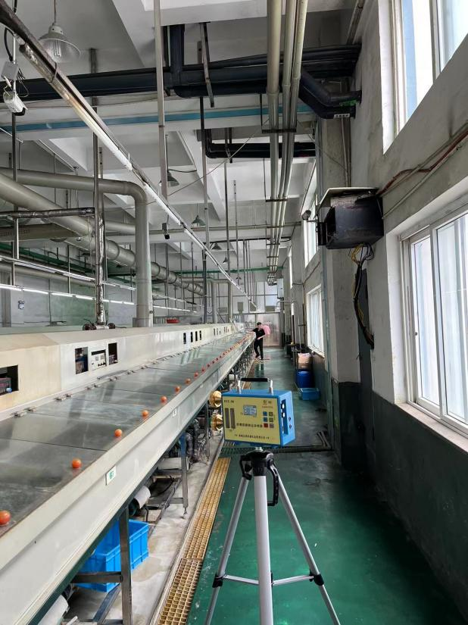 |  | 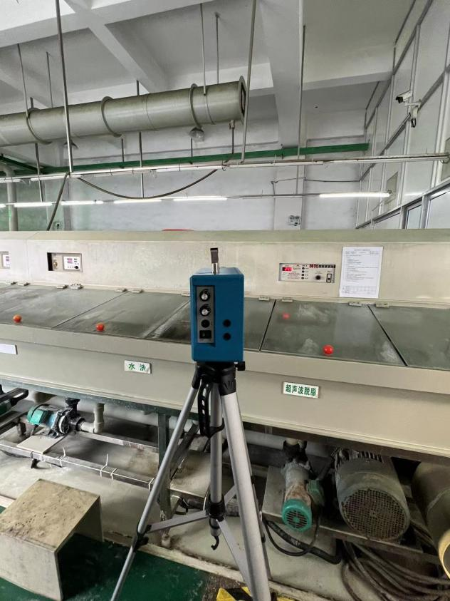
4L电镀车间连带镀镍金锡线镀镍槽 |  | 4L电镀车间连带镀锡线9除油槽

